
НЕГОСУДАРСТВЕННОЕ ОБРАЗОВАТЕЛЬНОЕ ЧАСТНОЕ УЧРЕЖДЕНИЕ ВЫСШЕГО ОБРАЗОВАНИЯ «МОСКОВСКИЙ ФИНАНСОВО-ПРОМЫШЛЕННЫЙ УНИВЕРСИТЕТ «СИНЕРГИЯ»
Факультет/Институт |  | Информационных технологий
 |  | (наименование факультета/ Института)
Направление/специальность |  | 09.02.07 Информационные системы и программирование
подготовки: |  | (код и наименование направления /специальности подготовки)
Форма обучения: |  | очная
 |  | (очная, очно-заочная, заочная)
.
Отчет по лабораторной работе № 1
на тему |  |  | Проектирование спецификации информационной системы индивидуальному заданию
 |  |  |  |  |  |  | (наименование темы)
по дисциплине |  |  |  |  | Проектирование и дизайн информационных систем
 |  |  |  |  |  |  | (наименование дисциплины)

Обучающийся |  | Облеухин Максим Вадимович
 |  | (ФИО)
Группа |  | ДКИП-481

Преподаватель |  | Солдатова Ольга Борисовна
 |  | (ФИО)

Москва, 2025
1. Краткое описание области (5–7 предложений)
Приложение предназначено для автоматизации управления гостиницей и ориентированно на персонал и гостей. Администраторы получают инструменты для управления бронированиями, заселением, оплатами, уборкой номеров и взаимодействием с гостями. Руководители могут анализировать ключевые показатели эффективности работы отеля, такие как загрузка номеров, ADR и RevPAR. Гости имеют возможность бронировать номера и производить оплату через веб-интерфейс или мобильное приложение. Система должна быть интегрирована с PMS и обеспечивать безопасное хранение данных.
2. Допущения
Допущения не требуются
3. Перечень сущностей и ключей
Таблица №1 – Описание БД
Таблица | Описание | PK | Кандидатные ключи | Примечания
Заявки | Активные заявки | заявки_id | - | -
Инициаторы | Инициаторы | Инициатор_id | - | -
Статусы заявок | Статусы заявок | статус_id | - | -
Статусы носителей | Статусы носителей | Статус_id | - | -
Носителии | Носители | носитель_id | - | -
отчеты | отчеты | - | - | email уникален
4. Описание связей
1. Заявки – инициаторы => 1:M
2. Заявки – статусы заявок => 1:M
3. Носители – инициаторы => 1:M
4. Носители – статусы носителей => 1:M
5. Носители – роли => 1:M
5. Обоснование нормализации до 3НФ
- Все атрибуты атомарные
- При составном PK ни один неключевой атрибут не зависит только от части PK
- Отсутствуют транзитивные зависимости
6. Скрин ER‑диаграммы
+ исходник в pdf.
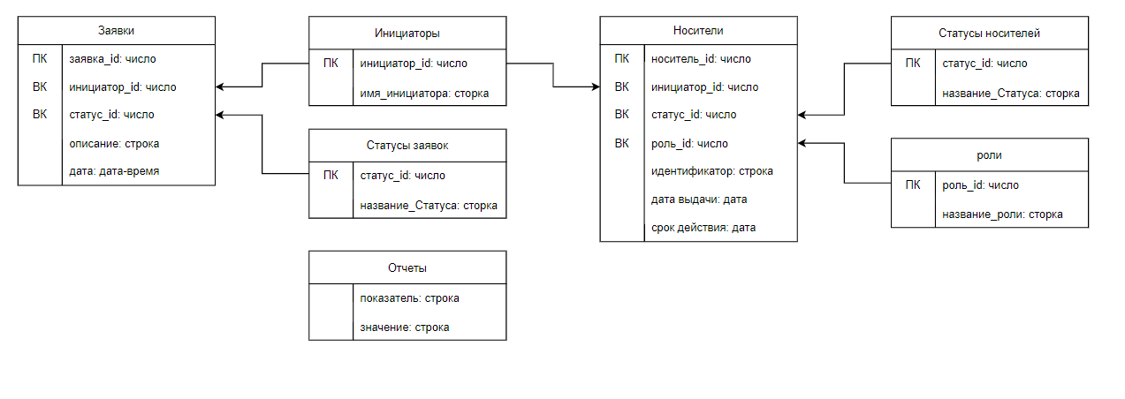
Рисунок 1 – ER-диаграмма

